خريطة النيل :
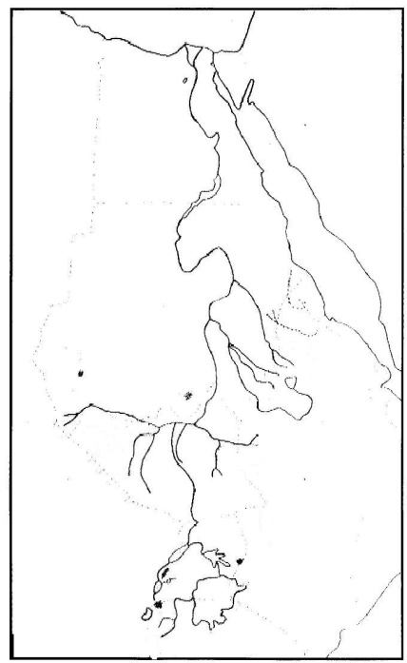

البحر المتوسط

منخفض الفيوم

مدينة أسوان

بحيرة ناصر

مدينة وادى حلفا

النيل النوبي

البحر الأحمر

خور بركة

عطبرة

خور القاش مدينة الخرطوم

تكازي السلام النيل الأبيض دارفور

بحيرة تانا رهد جبل مرة

دندر كردفان (تالودي)

النيل الازرق بحيرة نو

سوباط بحر العرب

دولة أثيوبيا زراف بحر الغزال

بارو بيبور جور

تونج

بحر الجبل

نيل فيكتوريا

بحيرة كيوجا بحيرة ألبرت

جبل الجون جبل رونزوري

نهر السمليكي

بحيرة فيكتوريا بحيرة ادوارد

جبل موفمبيرو

بحيرة كيفو

دولة تنزانيا نهر كاجيرا

مناخ بحر متوسط

دلتا النيل

مناخ صحراوي وشبه صحراوي

ثنية قنا

سد أسوان

السد العالي

بحيرة السد العالي

دولة السودان

سد خشم القربة مدينة الخرطوم

سنار

سد جبل الأولياء

سد تانا

( شلالات الاتا) الروصيرص نيمولي

نهر أباي مناخ شبه استوائي

مشار

جونجلي

مناخ موسمي مرتفعات خط تقسيم المياه

سد نيمولي

سد ألبرت

سد كيوجا

سد أوين (شلالات ريبون)

مناخ استوائي

خريطة مصر :

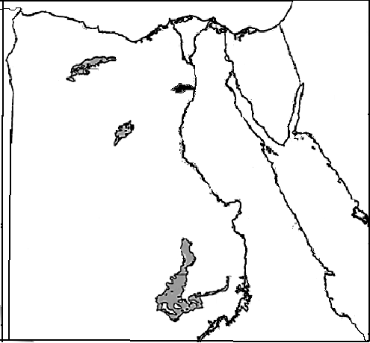
رفح بحيرة المنزلة

فلسطين

المحتلة

وادي العريش دمياط

جبل المغارة

هضبة التيه القاهرة

طابا هضبة العجمة

خليج العقبة خليج السويس

كاترين

مناخ شبه صحراوي

مناخ صحراوي

رأس محمد

البحر الأحمر الشايب وادي قنا

قنا

وادي الحمامات

حماطة أسوان

وادى شعيث

جبل علبة وادي العلاقي

مناخ بحر متوسط

الاسكندرية

السلوم

رشيد اقليم مريوط

وادي النطرون منخفض القطارة

منخفض الفيوم

واحة سيوة

وادي الريان

ليبيا

الواحات البحرية

المنيا

خط طول 25

شرقا

واحة الفرافرة بحر الرمال

غرد أبو المحاريق العظيم

الواحات الداخلة

الواحات الداخلة

فرشات الرمال هضبة الجلف الكبير

دائرة عرض 22 شمالا جبل عوينات

دولة السودان

خريطة مصر:
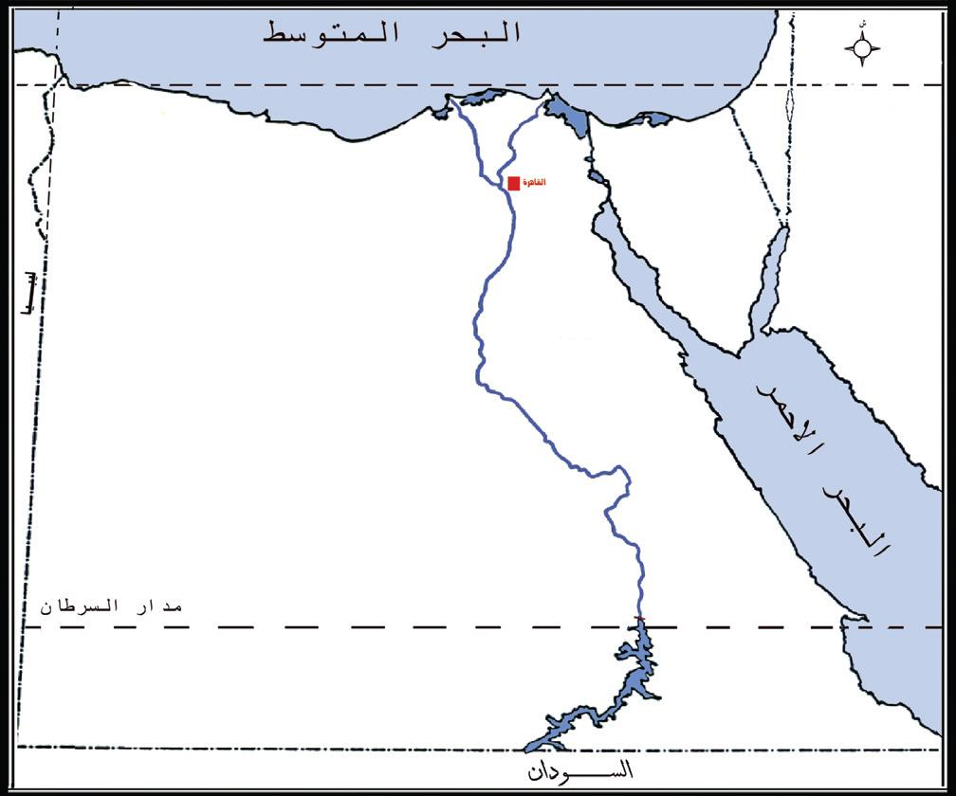
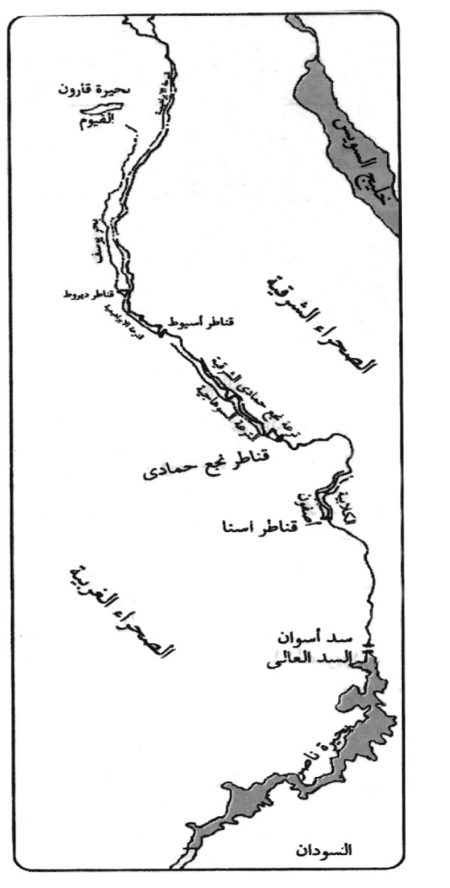

أبو ماضي كفر الشيخ الحامول

غاز أبو قير /غاز

المحلة الكبرى

فحم مدن الاسكندرية

المغارة القناه القاهرة طنطا

السويس

حلوان الحوامدية أكبر مصانع السكر

الواحات البحرية

أم بجمة حديد

منجنيز المنيا

ملوي

أسيوط /تكرير بترول

قنا

نجع حمادي

أبو طرطور ( فوسفات)

اسنا ( فوسفات السباعية و القرنة و المحاميد )

كوم امبو

أسوان

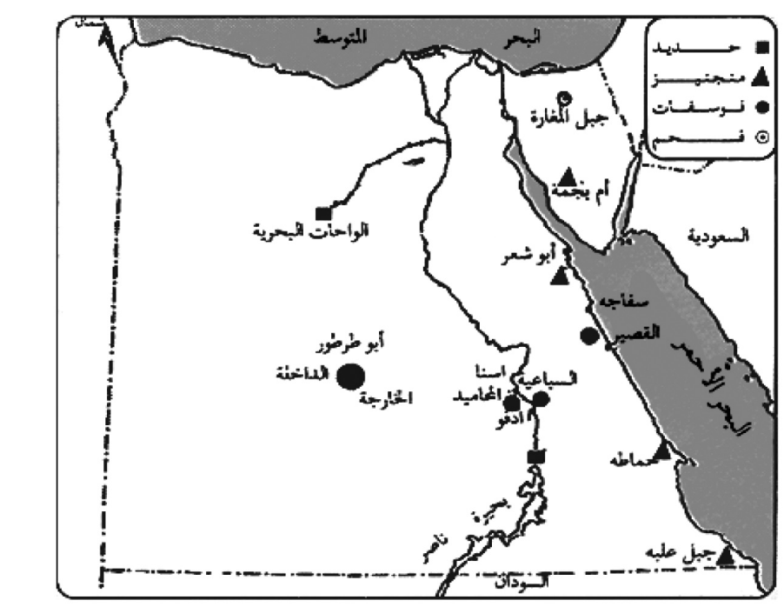

تيارات الهجرة



